Opis ogólny hodowanej odmiany ULEKO ślazówki turyngskiej (Lavatera thuringiaca L.)
Odmiana powstała z pojedynków wybranych z dzikiej populacji rosnącej na nieużytkach na glebie lessowej w Przybysławicach k. Sandomierza. Dzięki temu jest dobrze dostosowana do warunków klimatycznych naszego kraju, jest zimotrwała, znosi okresowe susze, rośnie dobrze przez wiele lat, także na gorszych typach gleb.
Ślazówka turyngska (Rodzina ślazowatych – Malvaceae) jest byliną wyrastającą pow. 1,6 m. wysokości, a w dobrych warunkach ponad 2m. Łodygi ma liczne (6 – 20), bardzo sztywne i prosto wzniesione. Liście dolne są duże i osadzone na ogonku dłuższym od blaszki liściowej, górne są mniejsze i mają ogonki krótsze od blaszek. Kwiaty 5-płatkowe wyrastają pojedynczo w kątach liści, a na wierzchołkach łodyg są skupione w groniasty kwiatostan. Kielich powstaje ze zrośnięcia pięciu listków na 1/3 długości. Płatki kwiatowe są do czterech razy dłuższe od kielicha, wyrastają do 4 cm , są różowe z ciemniejszymi żyłkami. Owocem jest rozłupnia ok. 20-dzielna. Nasiona – rozłupki (owocki) kształtu nerkowatego są nagie, gładkie, szaro- lub ciemnobrunatne.
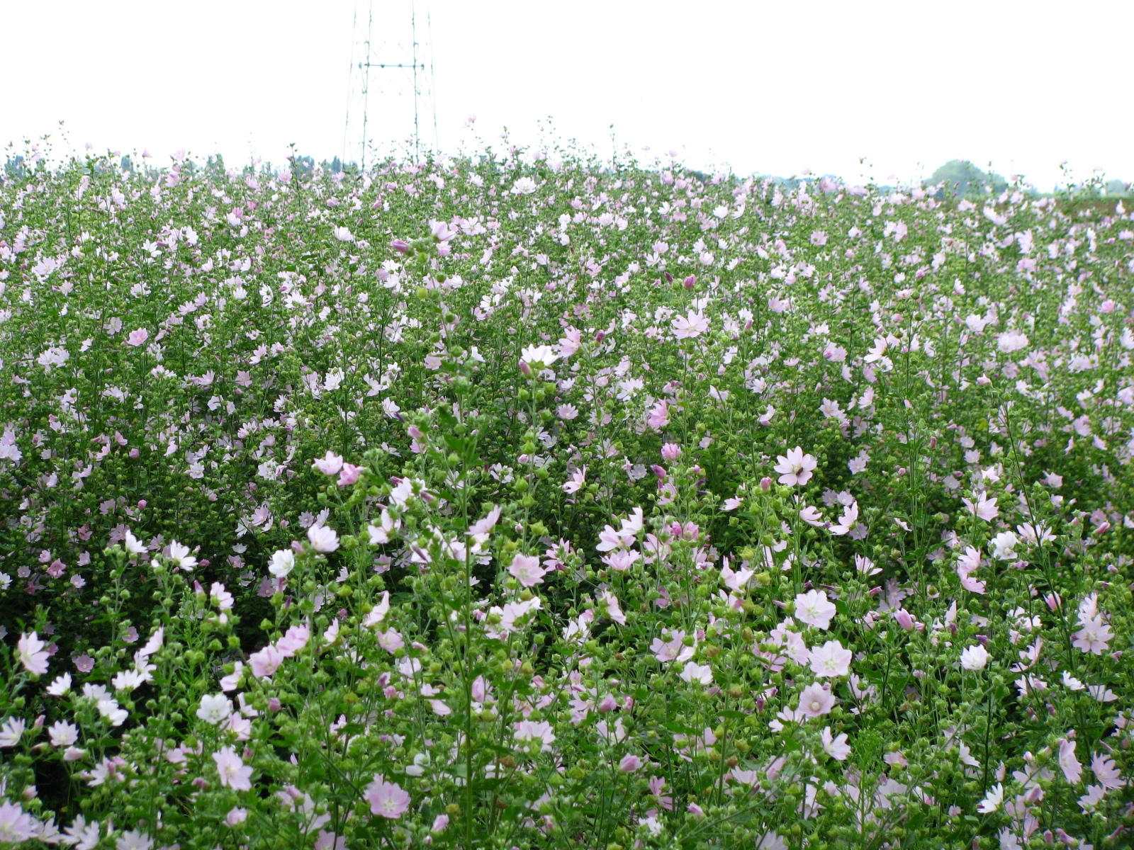
Rośliny wyrastają zazwyczaj ponad 160 cm.

Odmiana ślazówki jest dobrą byliną miododajną dostarczającą pszczołom nektaru od końca czerwca do początku sierpnia nawet w warunkach suchej pogody, gdyż ma nektarniki osłonięte. Jest bardzo intensywnie oblatywana przez pszczoły. Okres przydatności dla pszczół można wydłużyć do września kosząc część plantacji na pasze na początku maja, drugi pokos zakwita 5-6 tygodni później od pierwszego. Pod względem wydajności miodowej ślazówka jest porównywalna z gryką (150-250kg/ha). Miód ślazówkowy cechuje się wykwintnym kwiatowym aromatem, ma słodki i łagodny smak. Świeży miód jest prawie bezbarwny z żółto-zielonkawym odcieniem, krystalizuje drobnoziarniście przybierając barwę białą. Odpowiada on wymaganiom standardu krajowego na miód pszczeli – PN-88/A-77626 Miód Pszczeli. Odmiana ULEKO może służyć do tworzenia pożytków pszczelich na nieużytkach oraz polach uprawnych.

Zamówienia na NASIONA prosimy wysyłać na adres:ULSTAR Lucjan Staszewski, Radzików (Os. IHAR) 11/18, 05-870 Błonie. Lub e-mail: ulstar@onet.pl albo tel. komórkowy 505703636
CENNIK: pakiet 100g nasion 30ZLP (można zamówić kilka), 250ZLP za 1 kg, koszt przesyłki pocztą za pobraniem 18ZLP. Wystawiamy faktury. Przy większych zamówieniach zniżka ceny.
Bezpłatne konsultacje dotyczące uprawy ślazówki udziela prof. Z. Staszewski Tel. 505703636, lub
22 7255364, a informacje są na profilu: www.lavatera.pl

